MEAVECTOR Stahlaufs. + 10 Fi 100x60

MEA Bautechnik

Eigenschaften

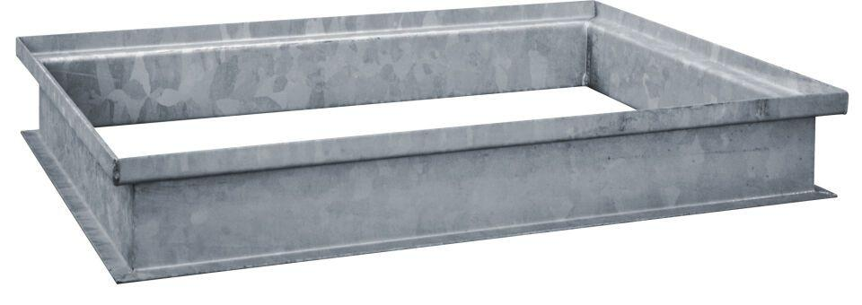

GTIN:

4001990696620

HAN:

010882515

Belastbarkeit

befahrbar

Oberfläche

verzinkt

Produkt

Aufsatz

Werkstoff

Stahl

Breite (mm)

1.000,00